新 书 推 荐

作者简介：


布兰登·凯利（Brendan Kiely)，同作者杰森·雷纳德合著有《纽约时报》畅销作品《所有美国男孩》（ALL AMERICAN BOYS），《最后一个真爱的故事》（THE LAST TRUE LOVE STORY）以及《冬之福音》（THE GOSPEL OF WINTER）。他的作品被翻译成10种语言，并获得科雷塔·斯科特国王作家荣誉奖 （Coretta Scott King Author Honor Award）、沃尔特·迪恩奖（Walter Dean Myers Award）、艾米莉亚·伊丽莎白·沃尔登奖 （Amelia Elizabeth Walden Award），并在2015年和2017年两度获得由美国图书馆协会 （American Library Association）颁发的最佳青少年小说奖，以及2014年的《科克斯书评》最佳图书奖。

布兰登来自波士顿，现在和妻子生活在纽约，《传统》是他的第四部小说作品。

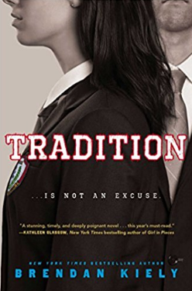
中文书名：《传统》
英文书名：TRADITION
作 者：Brendan Kiely
出 版 社：Margaret K. McElderry Books
代理公司：Rob Weisbach/ANA/Anna Dai
出版时间：2018年5月
代理地区：中国大陆、台湾
页 数：352页
审读资料：电子稿
类 型：青少年小说

内容简介：

声望。势力。特权。

这便是福布鲁克学院，一所精英预备校。在这里，历史在校园的砖石和枝杈之上也密布交织。然而，在这座外在看起来近乎神圣的殿堂中，所谓“传统”，有时却往往相当危险。

朱尔斯·德维雷克斯一心只想在学校里保持低调，集中精力，一切为进入优秀大学做准备，这样，她便可以逃离福布鲁克，逃离这里刻板顽固的老旧社会准则。她只想要自由。但前男友和前好友却想方设法想要把她困在原地。

杰米·巴克斯特觉得自己的一切与这里格格不入，在福布鲁克，他就像个假学生。曲棍球奖学金的资助让他有机会来这里，逃离他的过去，实现父母和教练的梦想。但在励志的外表下，杰米知道，自己一直在被父母和教练的“诅咒”束缚这，这一句“诅咒”一直缠绕着的：“别让我们失望。”

杰米和朱尔斯相遇时，彼此都在对方身上发现了自己的影子，那是一种有目的的求生的本能。但在这所学校中，女学生被按照相貌评级，运动员男生则风流成性，而学校所提供的一次次舞会活动，则让新入学的女学生轻而易举被高年级男生所吸引、邀请。所谓真爱，所谓友谊，在这里简直如真金难觅。

当朱尔斯和杰米的生活慢慢交织到一起，当遵守学校潜规则、保持沉默和保守众所周知的秘密这件事情所带来的压力变得越来越难以承受，二人逐渐看到了福布鲁克这所“精英学校”的真实面目。那被福布鲁克隐藏在暗中“传统”，竟可能是丑陋和暴力的。最终，朱尔斯和杰米面临一个艰难选择：他们是否能够以薄弱之力抵抗所有被“传统”洗脑的同学，甚至整个自我麻醉的学校？

媒体评价：

“《传统》是一部体会深刻、强有力、令人入迷且让人重拾希望的作品。它讲述了一种有毒的环境，以及其所带来的毁灭性的影响。”
----尼古拉·约恩（Nicola Yoon），《纽约时报》首位畅销书作者

“强大且必读的作品。布兰登在这本有关友情和勇气的作品中勇敢挑战阶层、权势、不公。《传统》是一本重要而及时的小说，将为少男少女带来勇气和指导。”
----安珀·史密斯（Amber Smith），《曾经的我》（THE WAY I USED TO BE）一书作者

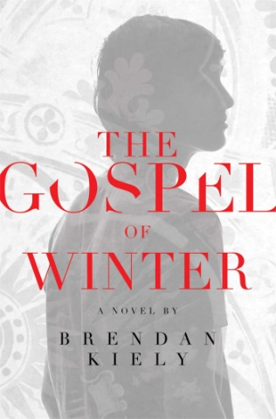
中文书名： 《冬之福音》
英文书名：THE GOSPEL OF WINTER
作 者：Brendan Kiely
出 版 社：Margaret K. McElderry Books
代理公司：Sanford J. Greenburger/ANA
出版时间：2014年1月
页 数：304
审读资料：样书
类 型：小说
·版权销售：德国，意大利，捷克，土耳其
·亚马逊2014年1月当月好书推荐

内容简介：

这个冬天，为什么上帝看起来似乎收走了一切幸福，留下的只有试炼？艾丹的福音什么时候才能出现……

16岁的艾丹坐在父亲宽大的办公桌后愣愣地想着。为什么大家都带着面具生活？为什么野心勃勃父亲要抛弃妻子不再复返？为什么没有人能够倾听自己说话？为什么生命找不到意义？

在母亲举办的盛大圣诞节聚会面前，艾丹只想着如何能逃出人群，这些带着面具的、吞云吐雾、夸夸其谈的人群。“你们这些人让我毛骨悚然。”他心里想着，却不得不伪装笑脸迎接每个上前交谈的宾客，“我要撕下你们的面具，还有我自己的。”

事不遂愿，艾丹好不容易同自己默默恋着的同学乔希说上几句话，却因为急于表现而在她华丽的裙子上喷了一身酒水，被家中大人发现后又严苛指责一番。他心情沉重极了，这时，另一个房间传来了格雷格神父的声音，艾丹的心又暖了起来——他敬爱的神父格雷格也来参加聚会了！当然，他是如此受人敬爱！那个唯一聆听自己讲话的人，告知他上帝行事之道的人，在他身边鼓励他的人，引领他参与慈善救济之事的人。艾丹唯一信任的人。

然而，人们却发现他们爱戴的格雷格神父竟然有着不为人知的另一面，他那对男孩畸形的爱意让人们对他无比唾弃。而艾丹也同时成为了人们怜悯和挪揄的对象。“看啊，就是那个男孩，看着正经，其实就是变态神父的小玩偶。”艾丹走在路上，觉得每个人都在谈论这件事情。每个人怜悯的表情背后都隐藏着浓重的鄙夷和不屑。

幸好还有几名挚友。乔希，苏菲，迈克的陪伴让艾丹觉得生命多少还有一点色彩。但是与乔希见不稳定的恋情，以及迈克不为人知的秘密却让几人间的关系变得越来越复杂起来。

谢谢您的阅读！
请将回馈信息发至：戴园园 （Anna Dai）
安德鲁﹒纳伯格联合国际有限公司北京代表处
北京市海淀区中关村大街甲59号中国人民大学文化大厦1705室, 邮编：100872
电话：010-82504206
传真：010-82504200
Email: Anna@nurnberg.com.cn
网址：www.nurnberg.com.cn
微博：http://weibo.com/nurnberg
豆瓣小站：http://site.douban.com/110577/
微信订阅号：ANABJ2002

